EX 7

Câu 1: Có mấy method hay dùng khi thực hiện request thời server? Nêu tên và tác dụng của từng cái?

Có 9 loại:

* GET: được sử dụng để lấy thông tin từ sever theo URI đã cung cấp.
* HEAD: giống với GET nhưng response trả về không có body, chỉ có header
* POST: gửi thông tin tới sever thông qua các biểu mẫu http( đăng kí chả hạn..)
* PUT: ghi đè tất cả thông tin của đối tượng với những gì được gửi lên
* PATCH: ghi đè các thông tin được thay đổi của đối tượng.
* DELETE: xóa tài nguyên trên server.
* CONNECT: thiết lập một kết nối tới server theo URI.
* OPTIONS: mô tả các tùy chọn giao tiếp cho resource.
* TRACE: thực hiện một bài test loop - back theo đường dẫn đến resource.

Câu 2: Làm danh sách Lớp học và Môn Học

Danh sách lớp học

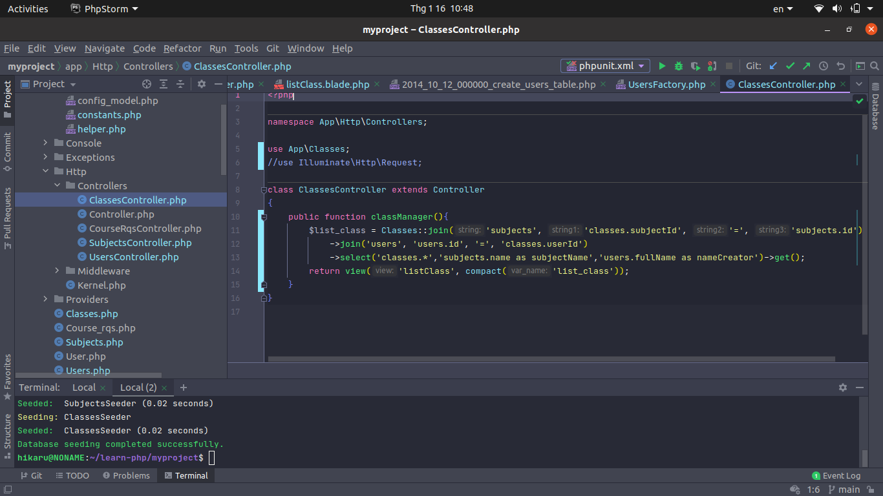

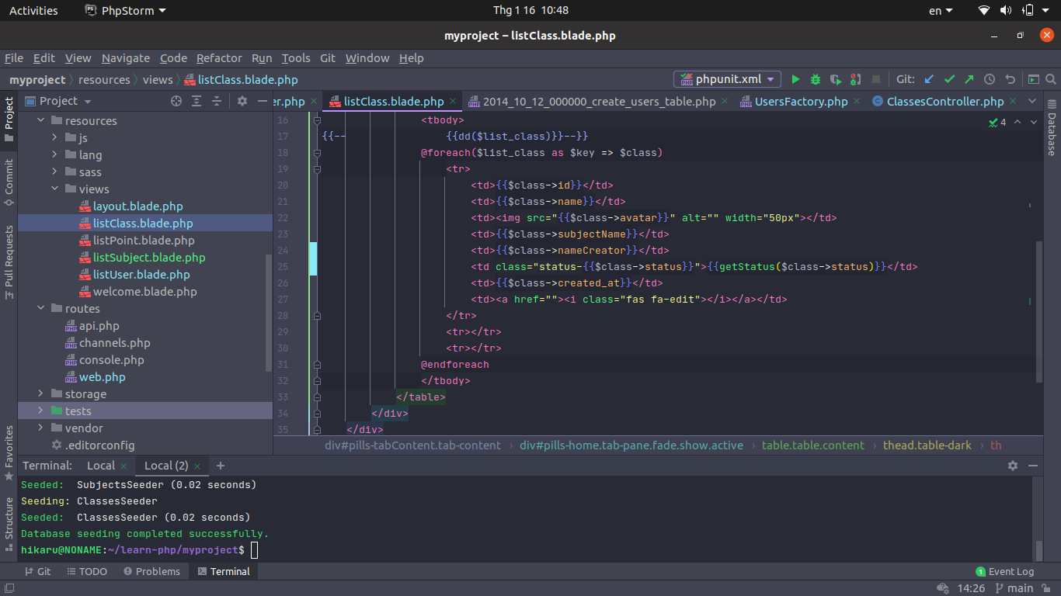

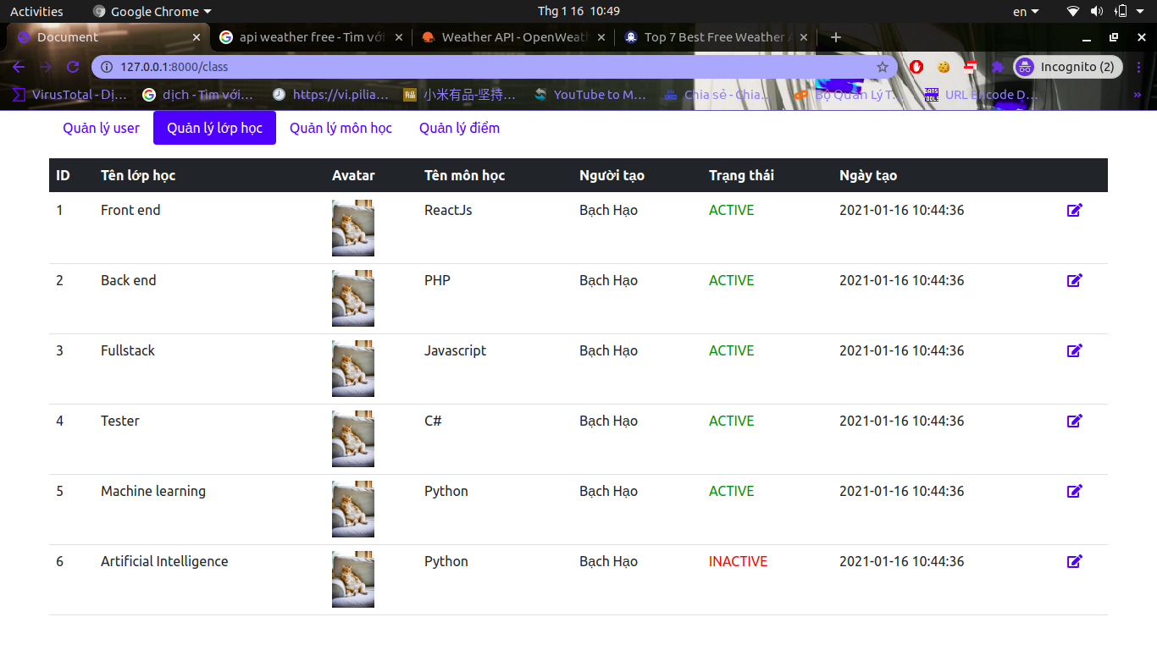

Danh sách môn học

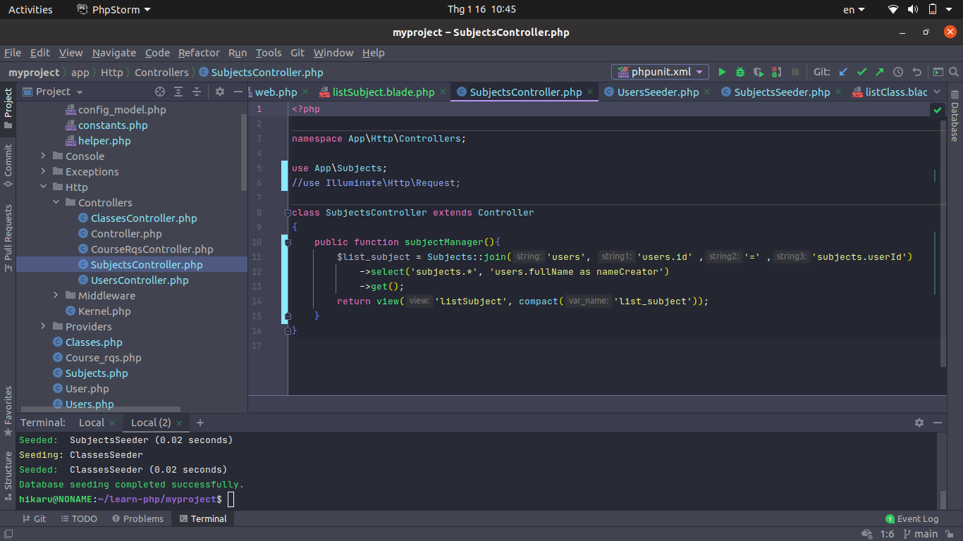

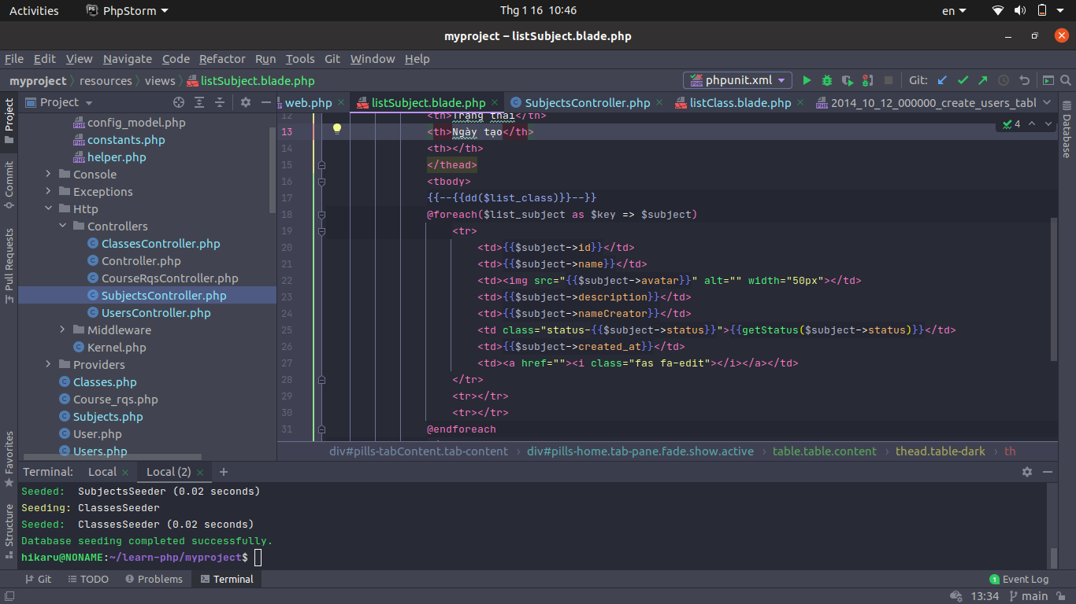

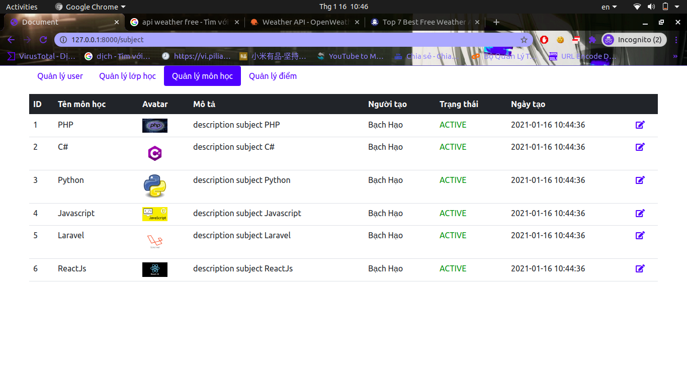

Câu 3: Khi request post tới server thì phần body dữ liệu gửi lên sẽ được lấy ra như thế nào?

Phần body dữ liệu gửi lên sẽ được lưu trong Request

Khai báo một biến Request $request, khi đó $request->customer_username’] chính là username được gửi lên

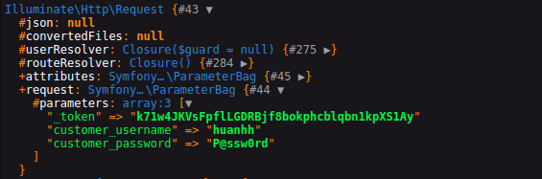

Câu 4: Postman là gì? tại sao sử dụng postman

**Postman là gì?**

Postman là một công cụ cho phép chúng ta thao tác với API, phổ biến nhất là REST. Postman hiện là một trong những công cụ phổ biến nhất được sử dụng trong thử nghiệm các API. Với Postman, ta có thể gọi Rest API mà không cần viết dòng code nào.

Postman hỗ trợ tất cả các phương thức HTTP (GET, POST, PUT, PATCH, DELETE, …). Bên cạnh đó, nó còn cho phép lưu lại lịch sử các lần request, rất tiện cho việc sử dụng lại khi cần.

**Tại sao sử dụng postman ?**

Những lợi ích khi sử dụng Postman:

* Sử dụng Collections (Bộ sưu tập) – Postman cho phép người dùng tạo bộ sưu tập cho các lệnh gọi API của họ. Mỗi bộ sưu tập có thể tạo các thư mục con và nhiều yêu cầu (request). Điều này giúp việc tổ chức các bộ thử nghiệm.
* Collaboration – Collections và environment có thể được import hoặc export giúp chia sẻ tệp dễ dàng.
* API Testing – Test trạng thái phản hồi HTTP.
* Gỡ lỗi – Bảng điều khiển Postman giúp kiểm tra dữ liệu nào đã được truy xuất giúp dễ dàng gỡ lỗi kiểm tra.

Câu 5: Sử dụng POST MAN và Thực hiện viết API thêm mới user, lớp học, môn học?

Kiểm tra trên màn hình danh sách kết quả (API list phải sửa sortDesc theo ngày tạo thì record mới mới lên được đầu).

* User

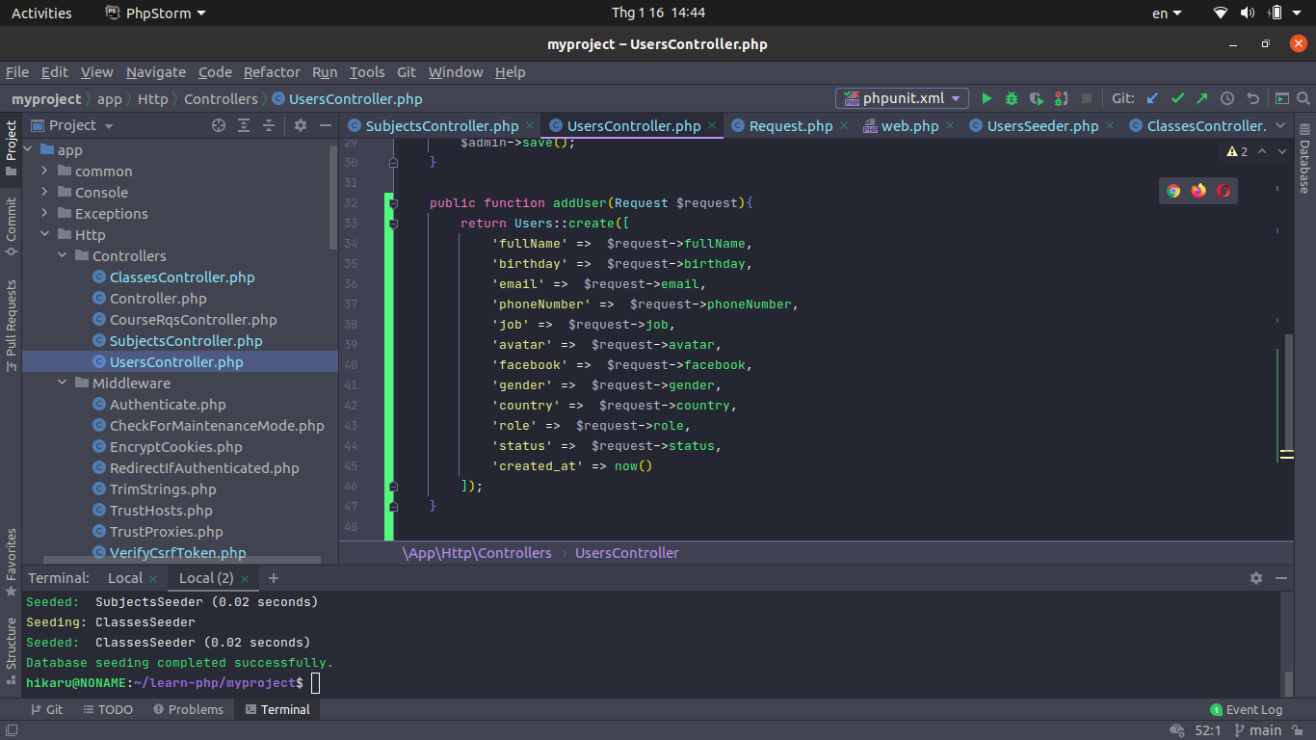

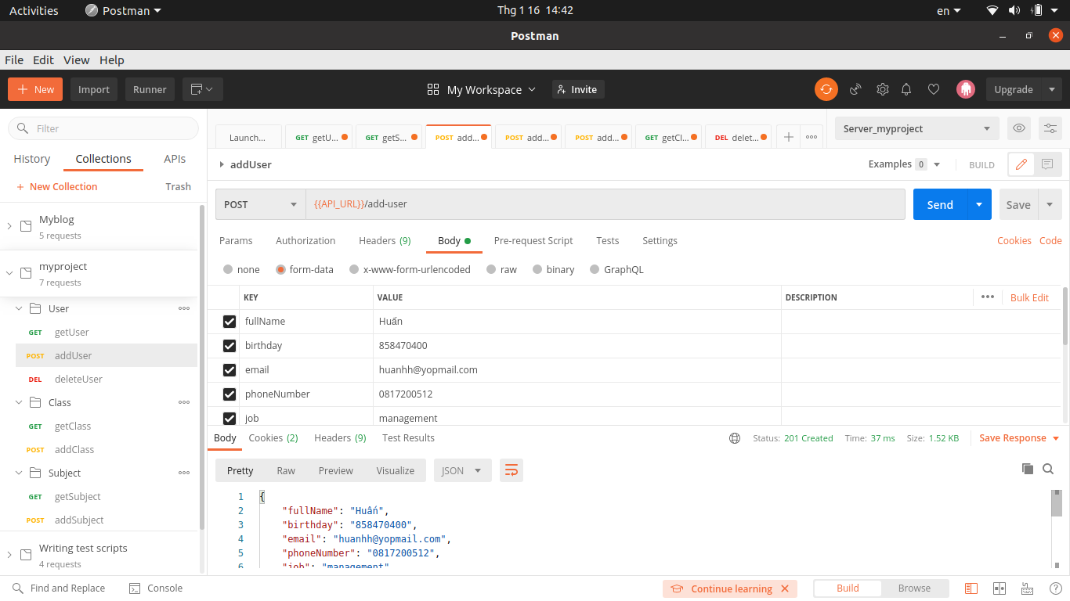

* 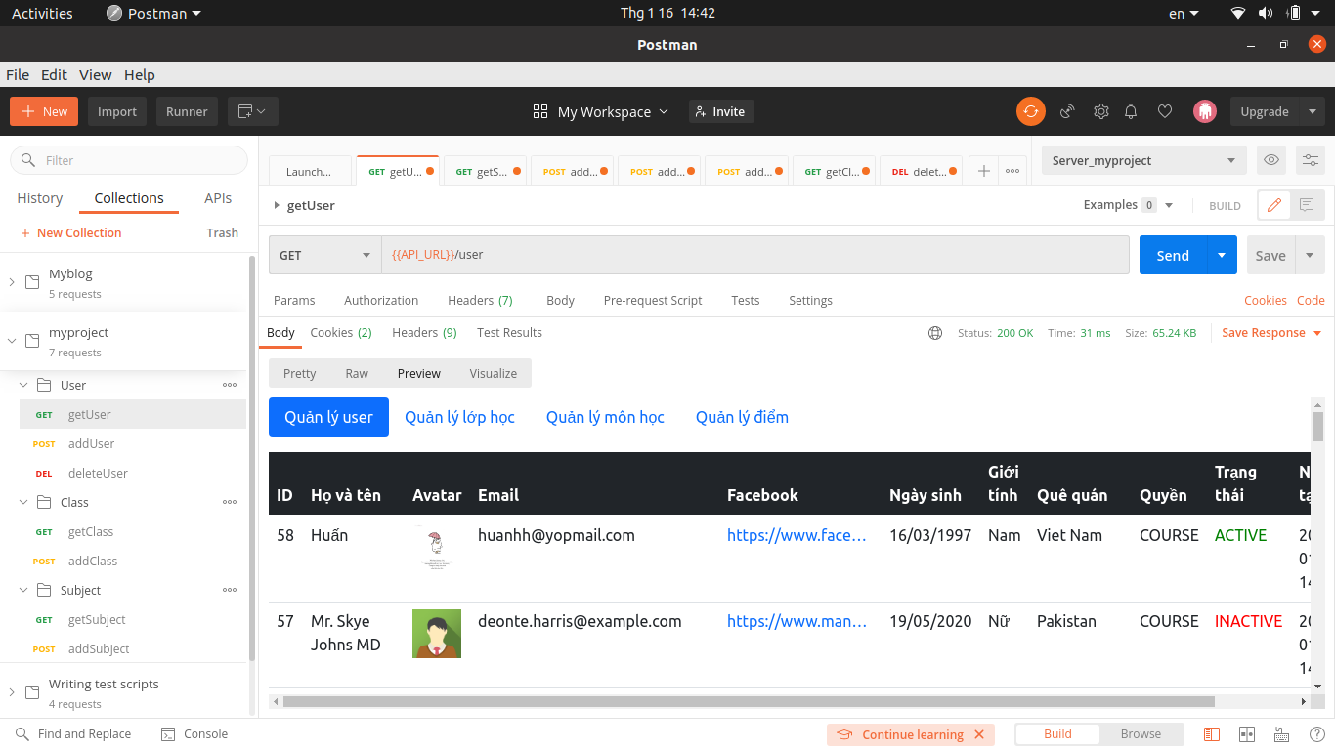Class:

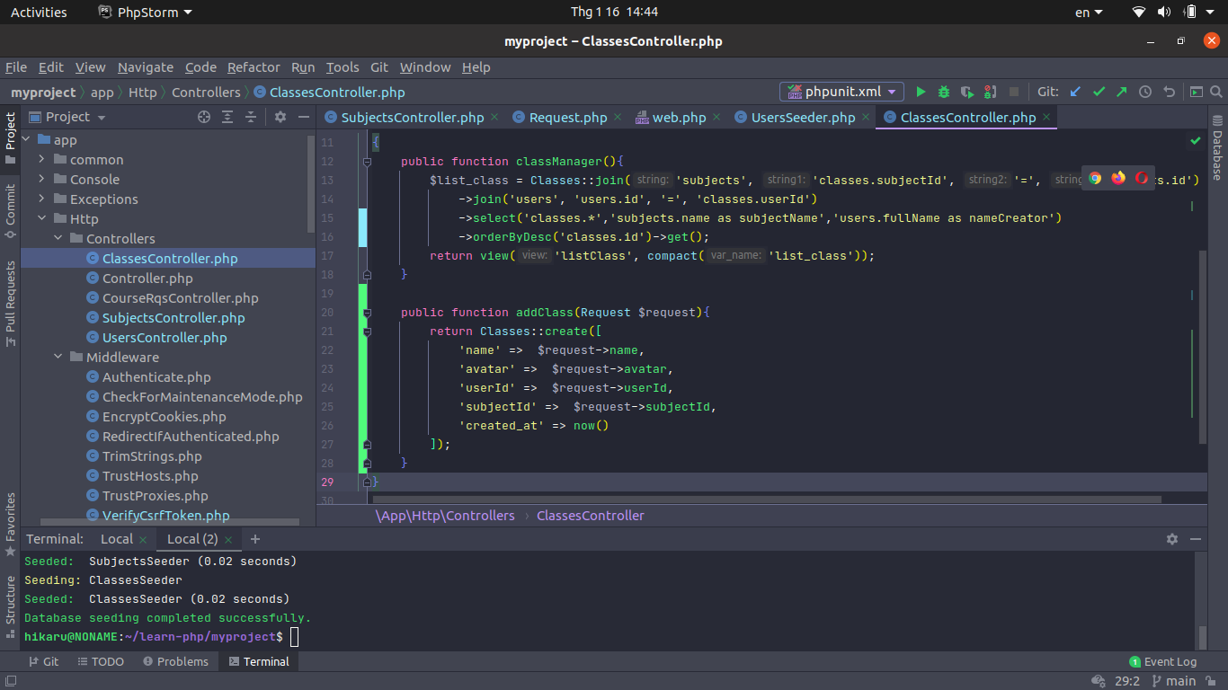

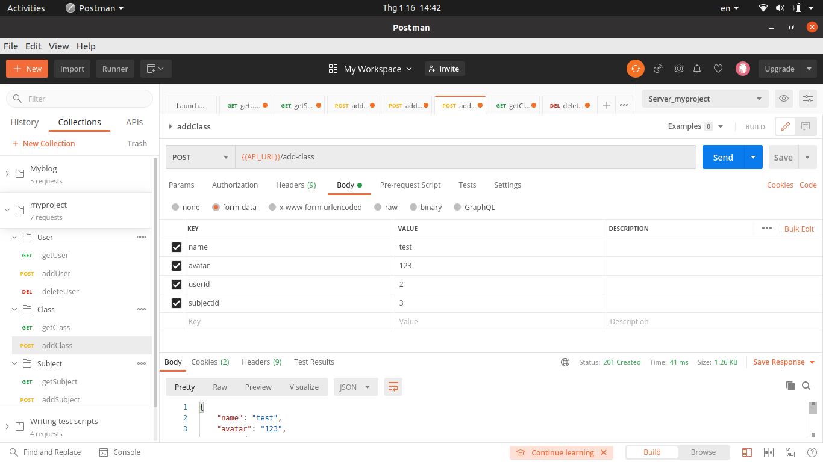

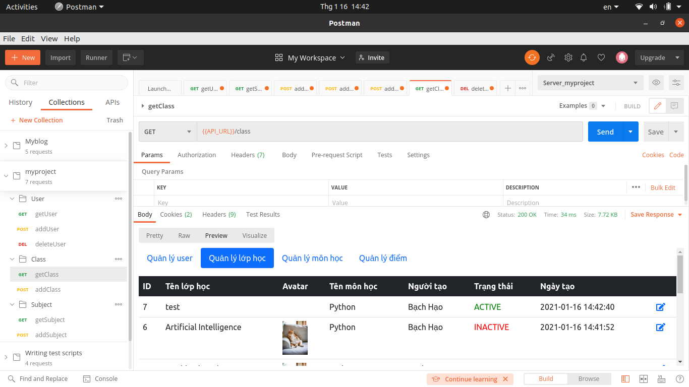

* Subject

